Структурное подразделение «Детский сад №13 комбинированного вида»
МБДОУ «Детский сад «Радуга» комбинированного вида»

Картотека мнемотаблиц
для заучивания стихотворений, отгадывания загадок
для детей 5-7 лет

Воспитатель:
Овакимян Т.Г.

2019г.
Осень
Осень, осень к нам идет,
Что же осень нам несет?
Листики цветные,
Ягоды лесные,

Овощи к обеду,

Много туч на небе.
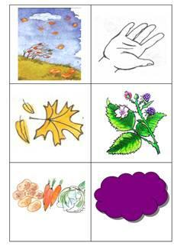

В руки овощи берем…

В руки овощи берем,

Овощи на стол кладем. Лук, морковка, кабачок, Помидор, горох, лучок.
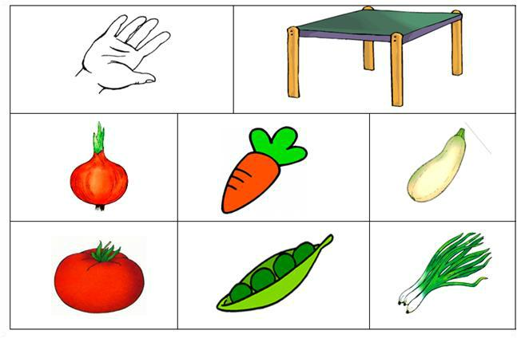

В руки фрукты мы берем ...

В руки фрукты мы берем

И в корзинку их кладем: Слива, персик, апельсин, Груша, киви, мандарин.

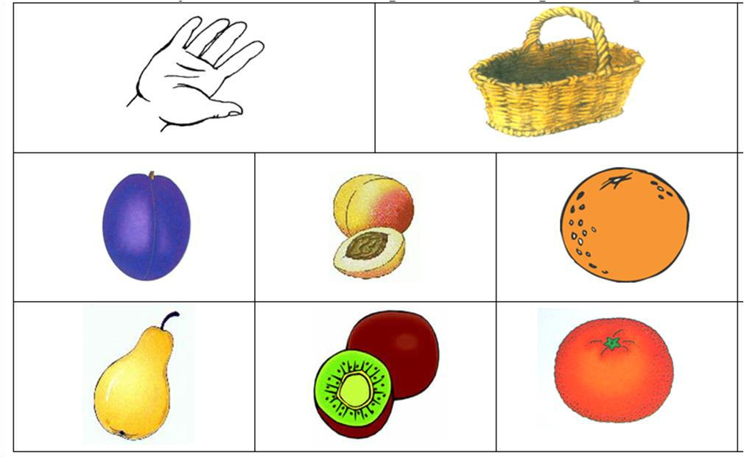

Белка-шалунишка

Скачет белка-шалунишка,

Рвет с еловых веток шишки,

А потом на землю — прыг И отыщет боровик.

Гриб нанижет на сучок — Подсушись, боровичок!

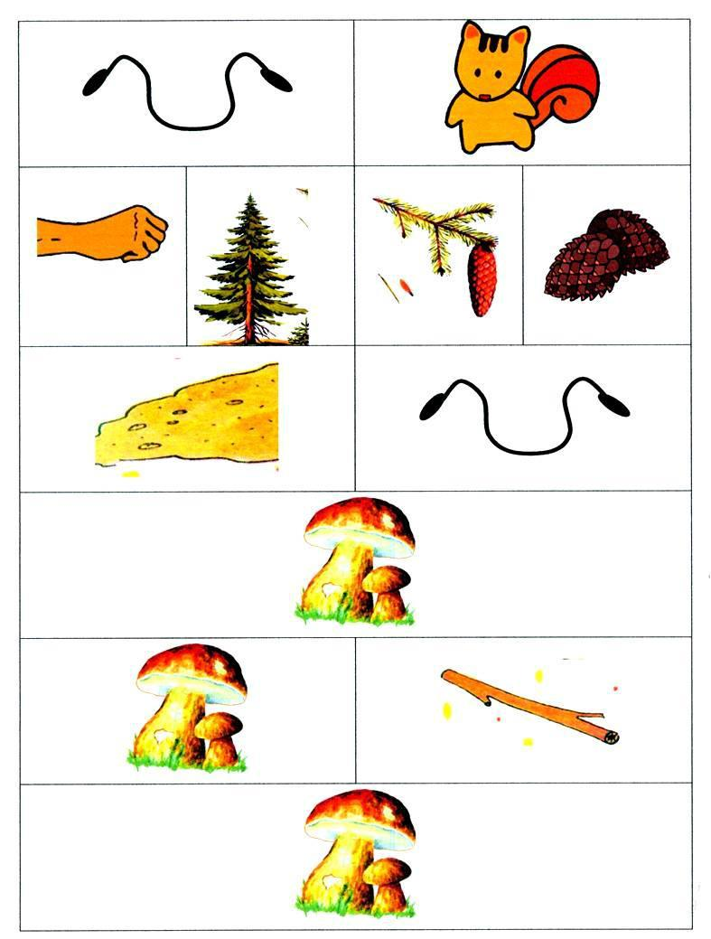

«Штанишки для мишки»
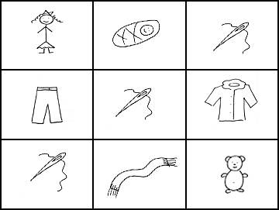

Маша | нашему малышке | сшила
новые штанишки. | Сшила | шубку,
сшила | шарф | для мишутки-малыша.

«Зимняя прогулка»
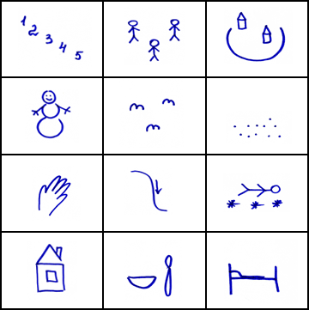

Раз, два, три,  четыре, пять. | Мы идём | во двор гулять.
Бабу снежную  слепили. | Птичек | крошками
кормили. | С горки мы потом  катались. | А потом в снегу  валялись.
А потом домой  пришли, | суп поели, | спать легли.

«Ромашки»
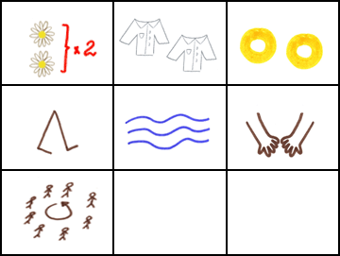

Ромашки, ромашки, | белые рубашки, | жёлтые колечки
побежали | к речке. | За руки взялись
и вот: дружно водят хоровод

«Кармашки»
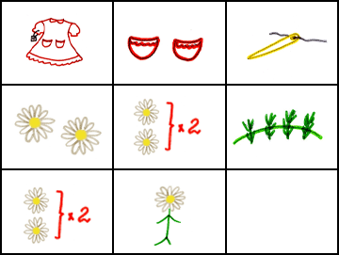

Есть на новом платье у меня кармашки. | На кармашках этих | вышиты
ромашки. | Ромашки, ромашки, | будто луговые.
Ромашки, ромашки, | словно как живые.

«Лето»
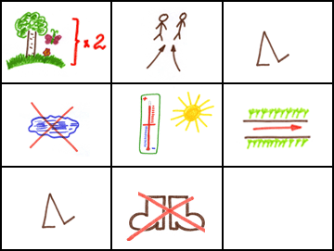

Лето, лето | к нам | пришло.
Стало сухо | и тепло. | По дорожке прямиком
ходят ножки | босиком.

«Игрушки»

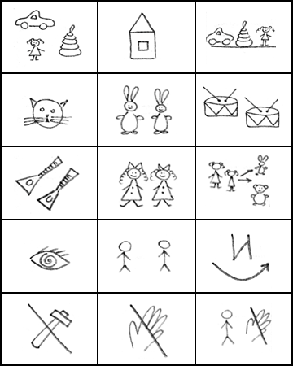

Много игрушек | в нашем саду. | Наши игрушки стоят на виду.
Кот в сапогах, | длинноухие зайцы, | и барабаны,
и балалайки. | Куклы нарядные в платьях сидят, | куклы на зайцев и мишек
глядят. | Мы | наши игрушки
не бьём, | не ломаем, | их у друзей не отнимаем.

«Космос»
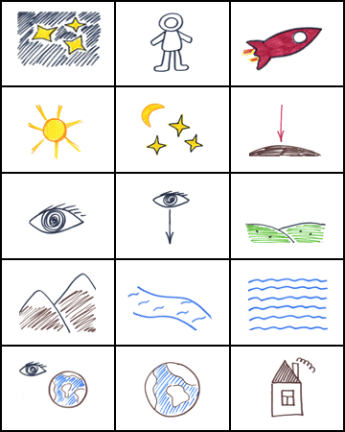

В тёмном небе звёзды светят. | Космонавт | летит в ракете.
День летит | и ночь летит. | И на Землю вниз
глядит. | Видит сверху он | поля,
горы, | реки | и моря.
Видит о весь шар земной, | шар земной - | наш дом родной.

«Снегири»

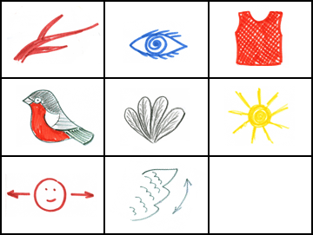

Вот на ветках, | посмотри, | в красных майках
снегири. | Распушили перышки, | греются на солнышке.
Головой вертят, | улететь хотят.

